RELATÓRIO DAS AÇÕES DO CONSELHO MUNICIPAL DO IDOSO DE INHUMAS GOIÁS

ANO 2020

ELABORAÇÃO:
Carmencita Balestra / Presidente
Juliana Paula B.S. Libaneo – Assessoria Técnica
Yan Guedes Ferreira – Gestor do Fundo Municipal do Idoso

Apresentação

O presente relatório é um documento elaborado pelo CMI e retrata o desenvolvimento de suas ações no Ano de 2020 com foco na implementação e execução de uma política pública que atenda às necessidades e demandas dos idosos.
É importante salientar que as respectivas ações relacionadas à pessoa idosa, retratam todos os serviços, programas e projetos existentes no município de Inhumas, contando detalhadamente as ações desenvolvidas pelas Secretarias de Promoção Social e Saúde, além das instituições Não Governamentais, ampliando as ações através de novas propostas.
Convém explicitar que este Colegiado tem como princípios norteadores o fortalecimento de redes de proteção e defesa dos direitos da pessoa idosa em Inhumas e tem procurado despertar uma consciência na sociedade quanto aos direitos previstos pelo Estatuto do Idoso.
Mesmo em um ano tão difícil com a Pandemia pela COVID-19 executamos ações em parceria com a Secretaria de Saúde e o Ministério Público que auxiliaram as ILPI´s quanto as ações de contenção do vírus nestas instituições. As demais ações desenvolvidas deram o suporte necessário para a manutenção das ações com a capacitação de Gestores e Responsáveis Técnicos, sempre no sentido de manter a Vigilância para o combate ao Corona Vírus
Neste sentido, a composição deste Relatório no relato das ações tem como diretriz legal as legislações pertinentes à pessoa idosa, com ênfase nas ações ligadas às políticas públicas e diante disto, verificamos no decorrer do ano de 2020 que o CMI sempre pautou sua atividade em ações intersetoriais, com a participação do Governo da Cidade de Inhumas e da sociedade civil, para o alcance de metas capazes de fortalecer a realidade que se apresenta nos dias atuais.

CARMENCITA BALESTRA – PRESIDENTE
JÚLIA MARIA NERI RIBEIRO – VICE PRESIDENTE

JANEIRO
30 de janeiro
- Criação e reunião do Comitê Gestor da EBAPI -
- Ficou instituído o comitê gestor EBAPI, compostos por membros do CMI, Câmara de Vereadores, IFG, FACMAIS, ILPIS e representante Governamentais de acordo com o Decreto nº 246 de 27 de novembro de 2019.
- Aconteceu a 1ª reunião onde decidiu como seria feito o Diagnóstico do Município da Pessoa Idosa.

31 de janeiro
- Reunião do colegiado
- Pauta: Curso de Cuidadores-3°edição;
- Comissão do Relatório 2019;
- EBAPI;
- Caderneta de saúde;
- Fundo do idoso;
- Capacitações dos conselheiros;
- Fundo do idoso (Hospital de Goiás Câncer).
- Criação da Comissão 001/2020 – nomeia os membros da Comissão de Registros -2020-2021.
FEVEREIRO
12 de fevereiro
- Reunião com os parceiros para a realização da 3ª edição do Curso de Cuidadores de Idosos.
20 de fevereiro
- Participação na Reunião no MP
- Pauta: Supervisão as ILPIS, Projetos das ILPIS para captação de Recursos, Dispensação de remédios para as ILPIS.
21 de fevereiro
- Reunião da Coordenação do Curso de Cuidadores
- Recebimento de denúncia anônima neste Colegiado e feito o encaminhamento aos órgãos competentes para as devidas providências.

MARÇO
03 de março
- Reunião Extraordinária do CMI
Pauta: Curso de Cuidadores de Idosos-3° edição;
- Estágios nas ILPI´s;
- Organização da Aula Inaugural.
05 de março
- Aula Inaugural do Curso de Cuidadores de Idosos.
18 de março
- Capacitação de Gestores e Conselheiros – RDC 283/05 / SUVISA;
- Publicada a RESOLUÇÃO 002/2020 - Dispõe sobre a orientações do Conselho Municipal do Idoso a cerca da pandemia de Corona vírus nas ILPI’s.
30 de março
- Publicação do 001/2020 Boletim Informativo – Cuidando dos Cuidadores nas ILPIS ; Prevenção ao Corona Vírus.
ABRIL
13 de abril
- Recebimento de denúncia anônima neste Colegiado e feito o encaminhamento aos órgãos competentes para as devidas providências
15 de abril
- Distribuição de capotes e máscaras doadas pelo Weder Enxovais: Associação Meu Lar; Associação Bem Viver; ASSIAMA, Associação Doce Lar e Lar de Santana (40 máscaras e 10 capotes para cada unidade)
16 de abril
- Publicação do Boletim Informativo 002/2020 - Orientações e Recomendações especificas para as ILPIS, no combate e disseminação do Corona Vírus
- Reunião com MP e SEDES
- Pauta: Enfretamento a Covid -19 nas ILPIS

17 de abril
- Reunião MP , VISA e CMI
- Pauta: Visita da SUVISA à Instituição Meu Lar e outras providencias sanitárias em relação as ILPIS.
- Reunião com Gestores e RT das ILPIS
- Pauta: tratada refere-se ao plano de ação das ILPI’s para o enfrentamento da pandemia; Editais para captação de recursos para ILPI’s e outros assuntos.
22 de abril
- Reunião Comissão de Registro
- Pauta: Prazo para entrega dos documentos -30/07/2020
- Pauta: Publicada a Resolução 003/2020 - DISPÕE SOBRE AS REUNIÕES ORNINÁRIAS E EXTRAORDINÁRIAS DESTE COLEGIADO
- Recebimento de denúncia anônima neste Colegiado e feito o encaminhamento aos órgãos competentes para as devidas providências
MAIO
04 de maio
- Presença do CMI na Live Solidaria – Instituição Meu Lar

06 de maio
- Reunião SMS , Secretaria de Promoção Social , VISA
- Pauta: Portaria 369 /2020 – Auxilio Emergencial
08 de Maio
- Reunião com MP, CMI e Casa do Caminho
- Pauta: Definição da tipologia de serviço prestado pela Casa do Caminho
- Reunião Extraordinária do CMI
- Pauta: refere-se ao mecanismo de enfrentamento das ILPI’s a pandemia; curso da RDC 283/05 – supervisão SUVISA, informes sobre portarias e leis e o papel dos Conselhos no enfrentamento da ´pandemia junto as ILPI´s e outros assuntos.
14 de maio
- Estudo e levantamento de dados da ILPIS, em relação a Portaria 65 /06 de maio de 2020 - Anexo 02 -Diagnostico Situacional da ILPI
- de maio
- Publicação do Boletim Informativo 003/2020 – Dicas de Prevenção ao Corona Vírus e o Isolamento Social do Idoso
- de maio
- Divulgação do Relatório de Práticas Exitosas -EBAPI
28 de maio
- Publicada a Resolução 004/2020 - Dispõe sobre a comissão para Organização da Live Solidaria para as ILPIS
JUNHO
03 de junho
- Reunião VISA, CMI, MEU LAR
- Pauta: Situações observadas durante a Live Beneficente
- de junho
- Visita a Casa do Caminho
09 de junho
- Criação do folder virtual de enfrentamento a Violência contra a Pessoa idosa
15 de junho
- Participação da Presidente do CMI como palestrante convidada no Simpósio de Combate a violência Contra a Pessoa Idosa.- CRP
19 de junho
- Reunião com os gestores e RT das ILPIS
- Pauta: Elaboração do Plano de Contingencia para as ILPIS
- Publicada a Resolução 005/2020 – Dispõe sobre a comissão para elaboração do PLANO DE CONTINGENCIA a ser instituído junto as INSTITUIÇÃO DE LONGA PERMANENCIA PARA IDOSOS /ILPI de Inhumas.
24 de junho
- Reunião da Comissão para Elaborar o Plano Contingencia para as ILPS
- Pauta: Construção do Plano de Contingência de enfrentamento ao COVID 19 nas ILPIs e apresentação da Cartilha de Manejo Clínico e Controle da COVID19 em ILPIs;
26 de junho
- Reunião com a Secretaria de Promoção Social
- Pauta: elaboração do plano de Ação da Portaria 369 /29 de abril – Auxílio Financeiro Emergencial
- Elaboração do Plano de Ação da Portaria 369 /29-04-2020.
30 de junho
- Reunião Extraordinária do CMI
- Pauta: Análise e relatório do semestre;
- Portaria 369 e os atos da Secretaria de Promoção Social;
- Resultado da Live;
- Programação para o 2º semestre /2020.
- Notificação CMI 001/2020 devido ao descumprimento das recomendações das instituições: ASSIAMA, Associação Bem Viver, Associação Doce Lar, Associação Meu Lar.
JULHO
06 de julho
- Encaminhado o Plano de Contingência para Infecção do novo Corona Vírus pelo COVID-19 nas ILPI’s à Secretaria do Estado de Desenvolvimento Social, Sra. Lúcia Vânia Abrão.
8 de julho
- Envio do relatório de visita do CMI à Instituição Casa do Caminho ao Ministério Público.
13 de julho
- Resolução 006/20 do CMI em caráter emergencial a entrega do Plano de Contingência das ILPI’s juntamente com os documentos exigidos para registro do CMI no ano de 2020-2022;
20 de julho
- Resposta ao Ofício 37/ Associação Lar de Santana sobre a manutenção da suspensão do retorno das atividades do Programa Menor Aprendiz considerando a RESOLUÇÃO 002/2020 do CMI, Plano de contingência Municipal e demais portarias sanitárias.
21 de julho
- Relatório enviado à Juíza de Direito, Adriana Caldas Santos, sobre a prestação de serviços à comunidade (no formato de apresentações musicais) de EUGÊNCIO MOREIRA LIMA em Instituições de Longa Permanência para idoso, perfazendo total de 730 (setecentos e trinta horas)
AGOSTO

12 de agosto
Recebimento de denúncia anônima neste Colegiado e feito o encaminhamento aos órgãos competentes para as devidas providências
13 de agosto
Encaminhamento do Relatório de Denúncia da Secretaria Municipal de Saúde/CAIS ao Ministério Público.
24 de agosto
Aprovação da ratificação da RESOLUÇÃO 002/2020 autorizando o acolhimento de pessoas idosas nas seguintes LIPI’s de Inhumas: Lar de Santana e ASSIAMA, mediante critérios
27 de agosto
Reunião Ordinária do CMI
Pauta: Capacitação de gestores, cuidadores, RT- RDC283/05 no dia a dia da ILPI
Registro do biênio 2020-2022;
Ficha de notificação de violência;
Declaração de distanciamento social;
Prestação de contas live solidária
Visita da SUVISA a Associação Bem Viver e outros assuntos.
SETEMBRO
01 de setembro
Elaboração do Plano de Ação padrão (setembro/ novembro) para as 05 ILPI’s de Inhumas ao Repasse do auxílio Emergencial da Portaria 369/2020- Ministério da Cidadania.
02 de Setembro
Entrega do relatório de fiscalização da regularidade da Associação Lar de Santana ao Gestor Dr. Heleno Arruda.
08 de setembro
Recebimento de denúncia anônima neste Colegiado e feito o encaminhamento aos órgãos competentes para as devidas providências
10 de setembro
Publicação da RESOLUÇÃO NO. 10/2020: Aprovação do Projeto de Capacitação dos Conselheiros Titulares e Suplentes Governamentais e Não Governamentais.
Publicação da RESOLUÇÃO NO. 11/2020: Aprovação do Relatório da Gestão 2017-2019 CMI
21 de setembro
Aprovação do PROJETO DE OLHO NA VISÃO- IDOSOS DE INHUMAS a ser desenvolvida pela Fundação de Banco de Olhos- FUBOG
30 de setembro
Reunião Ordinária do CMI;
Pauta: Capacitação do CMI;
Intervenção no Lar Bem Viver
Eleição do Conselho Estadual do Idoso
Live Conselho Regional de Psicologia de Goiás
OUTUBRO
07 de outubro
Curso ofertado no formato online: BOAS PRÁTICAS NAS ILPI’S : capacitação e qualificação de conselheiros, gestores e trabalhadores que atuam em ILPI’s. Data: 07/10 a 06/11 (carga horária: 20 horas).
12 de outubro
Início do diagnóstico situacional sobre a saúde da pessoa idosa no município de Inhumas-GO
19 de outubro
Eleitas duas entidades de Inhumas (Associação Eterna Juventude e ASSIAMA) para composição do Conselho Estadual da Pessoa Idosa.
28 de outubro
1º Relatório de Intervenção Judicial da Associação Bem Viver
29 de outubro
Reunião Ordinária do CMI
Pauta: Intervenção Associação Lar Bem Viver
Curso Boas Práticas nas ILPI’s
Campanha de arrecadação para o Fundo do Idoso
Visita para emissão dos registros
Criação da Comissão para processo eleitoral 2021-2023
Fundo do idoso-Captação de recursos
Publicação da RESOLUÇÃO no. 16/2020: Reforço de orientações e recomendações quanto ao acolhimento de pessoas idosas nas ILPI’s de Inhumas, no contexto de emergência em saúde pública decorrentes do Corona Vírus.
NOVEMBRO
10 de novembro
Recebimento de denúncia anônima neste Colegiado e feito o encaminhamento aos órgãos competentes para as devidas providências
30 de novembro
Reunião Ordinária do CMI
Pauta: Criação da comissão para elaboração do relatório das ações desenvolvidas
Definição do calendário para fiscalização para emissão do Registro
Criação da comissão para avaliação da situação das ILPI’s durante a pandemia 2020-2021;
Criação da comissão para processo eleitoral 2021-2023
Fundo do idoso- Captação de Recursos
Resolução 017/2020: Dispõe sobre a criação da Comissão de Elaboração do Relatório Anual do CMI
2º Relatório de Intervenção Judicial da Associação Bem Viver
DEZEMBRO
03 de dezembro
Resolução 020/2020: Aprovação do cadastro provisório da ILPI Irmã Nina, entidade privada com fins lucrativos enquanto durar o período pandêmico, pela impossibilitada de visitas presenciais pelo CMI.
Resolução 019/2020: Dispõe sobre o afastamento provisório do Presidente do Conselho Municipal do Idoso de Inhumas-GO.

13 de dezembro
3º Relatório de Intervenção Judicial da Associação Bem Viver
15 de dezembro
Entrega da Caderneta da Pessoa Idosa para todas as ILPI’s de Inhumas: Associação Meu Lar (57); Associação Espírita Casa do Caminho (35); Associação Doce Lar (53); Associação Lar de Santana (64); Associação Lar Bem Viver (21).
Eleição da Presidente do Conselho Estadual da Pessoa Idosa (Sara Mendes) e posse dos conselheiros, que incluem duas ILPI’s de Inhumas (ASSIAMA e Associação Eterna Juventude);
17 de dezembro

Encaminhamento para a Promoção Social do Diagnóstico Situacional e Plano de ação do município de Inhumas referentes ao EBAPI.

ANEXOS

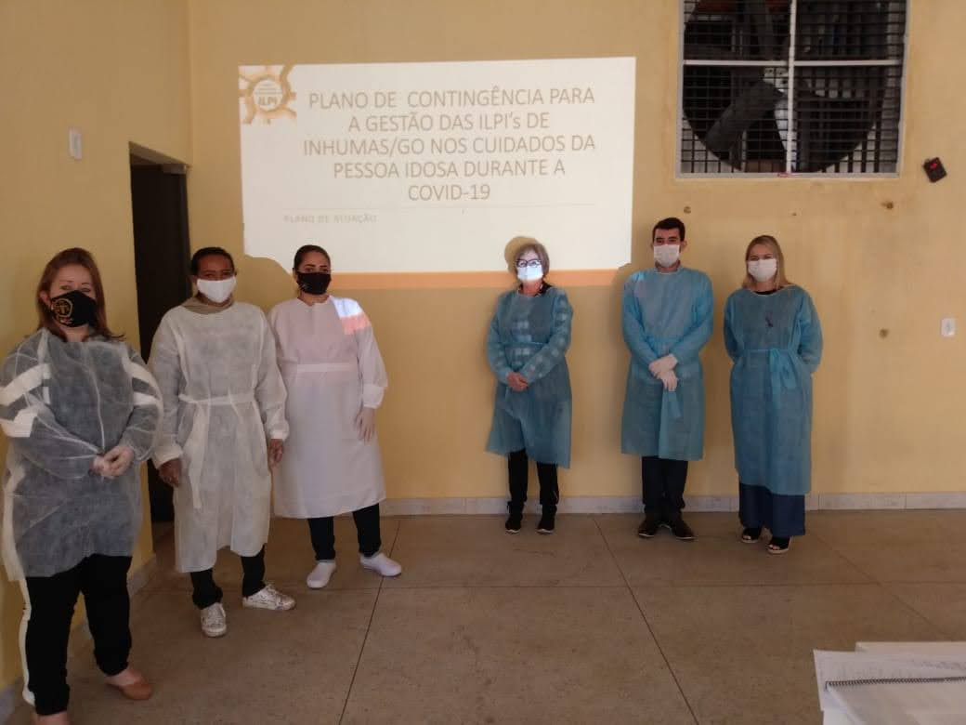

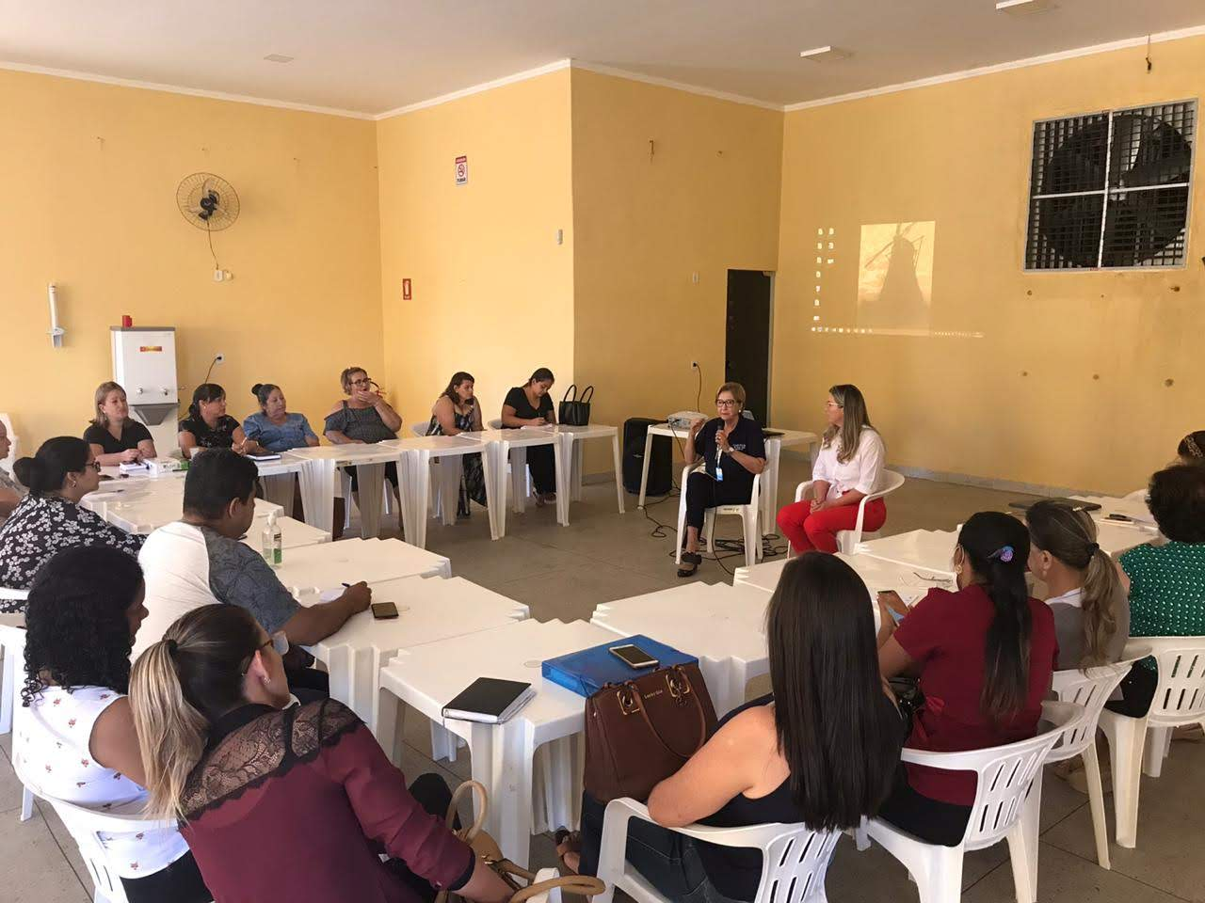

- Capacitação dos gestores de ILPI’s sobre Plano de Contingência -Covid -19 elaborado pelo CMI

- Curso de capacitação para os conselheiros sobre a RDC-283 realizado pela Superintendência Estadual da Vigilância Sanitária e Vigilância Sanitária Municipal

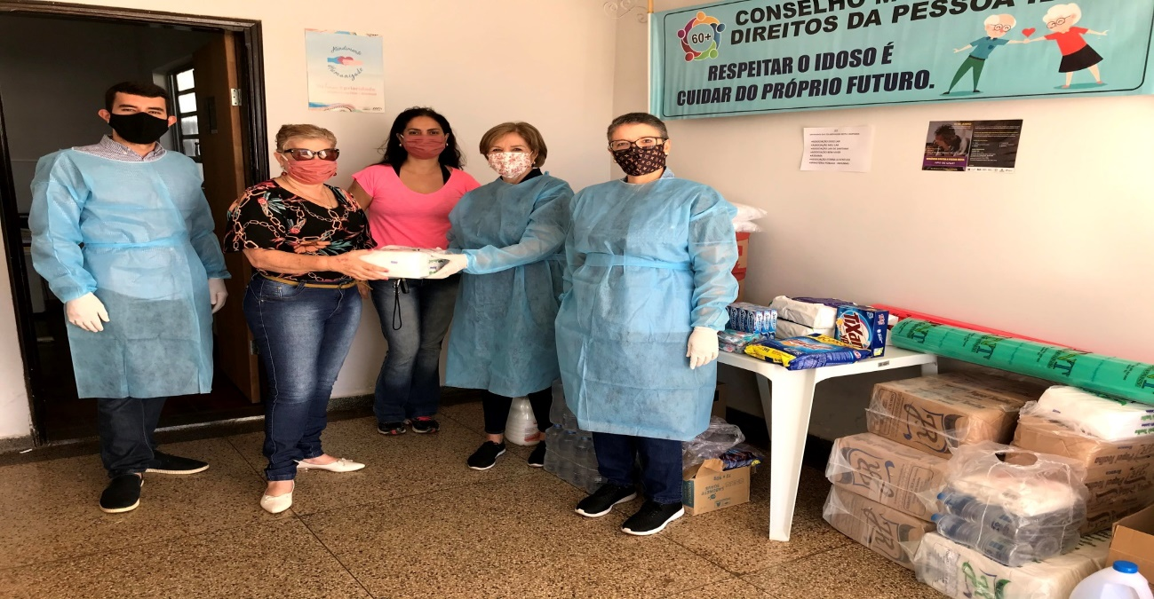
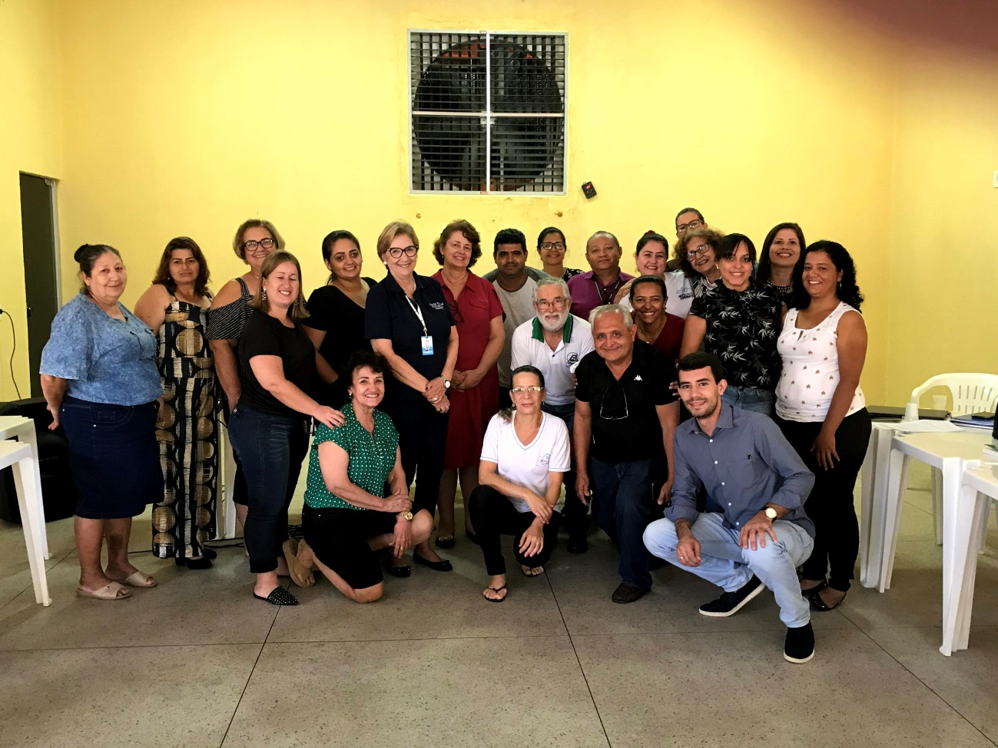
- Entrega de EPI’s e Materiais de limpeza doados pelas ILPI’s e CMI à Instituição São Silvestre- Aparecida de Goiânia

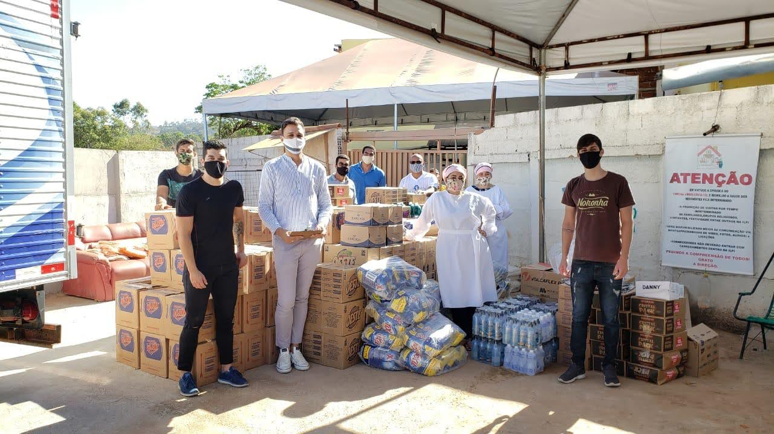
- Repasso dos materiais de limpeza da Portaria 369/20 pelo Governo Municipal de Inhumas
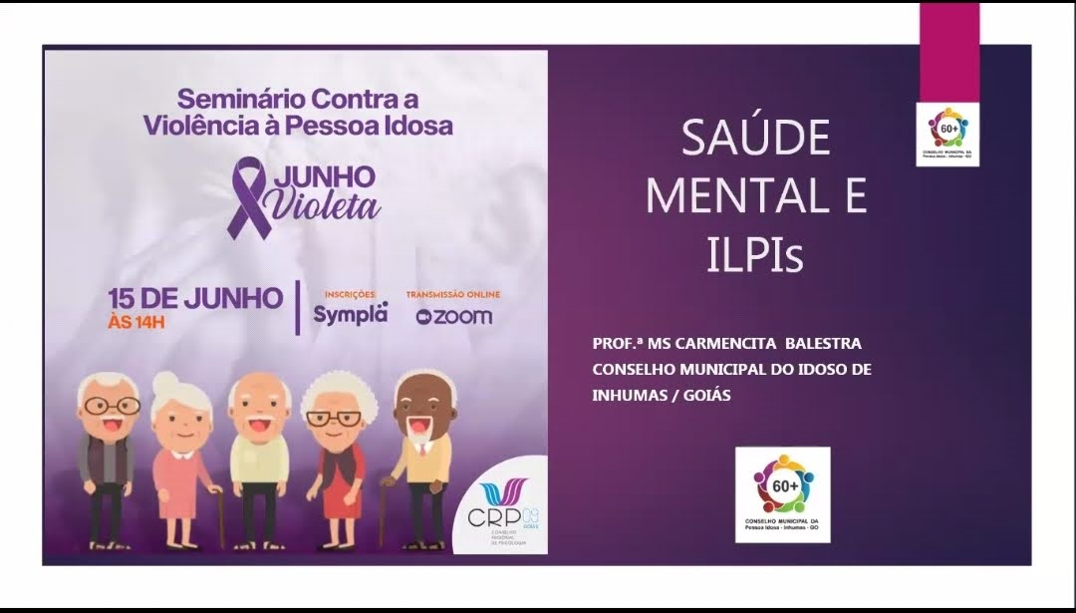
- Participação da Presidente do CMI no Seminário Contra a Pessoa Violência à Pessoa Idosa

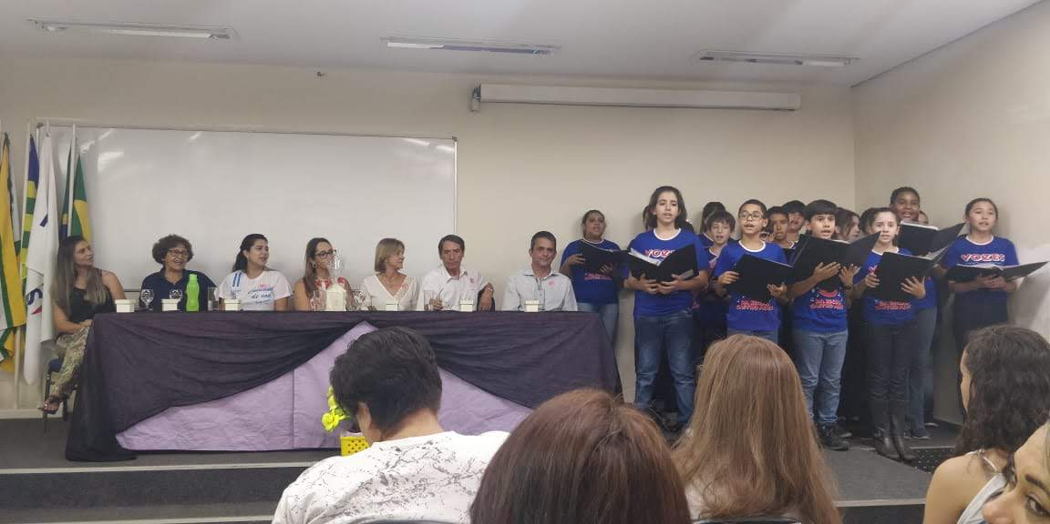 Abertura do III Curso de Cuidadores de Idosos CMI

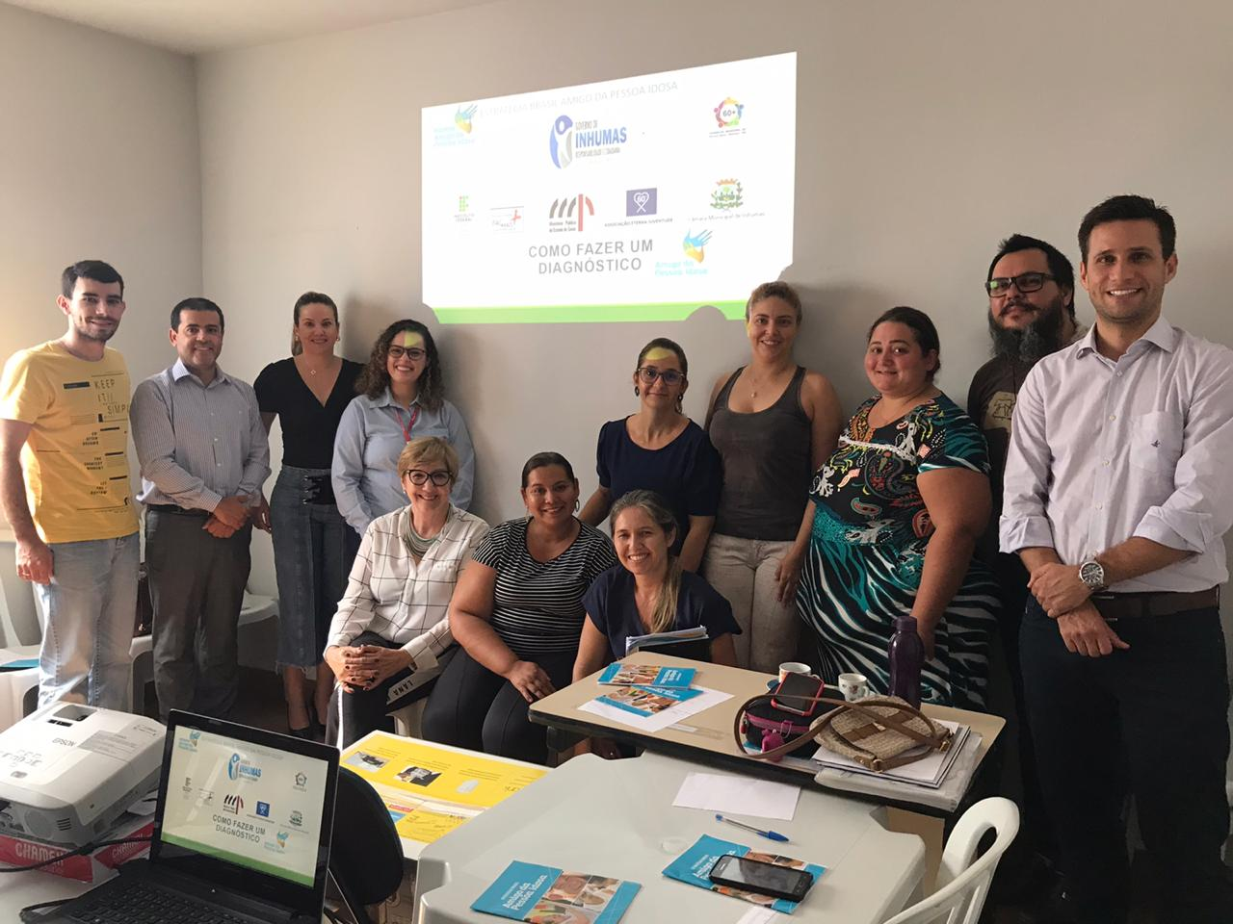
- Criação da Comitê Gestor Municipal do EBAPI/Inhumas-GO

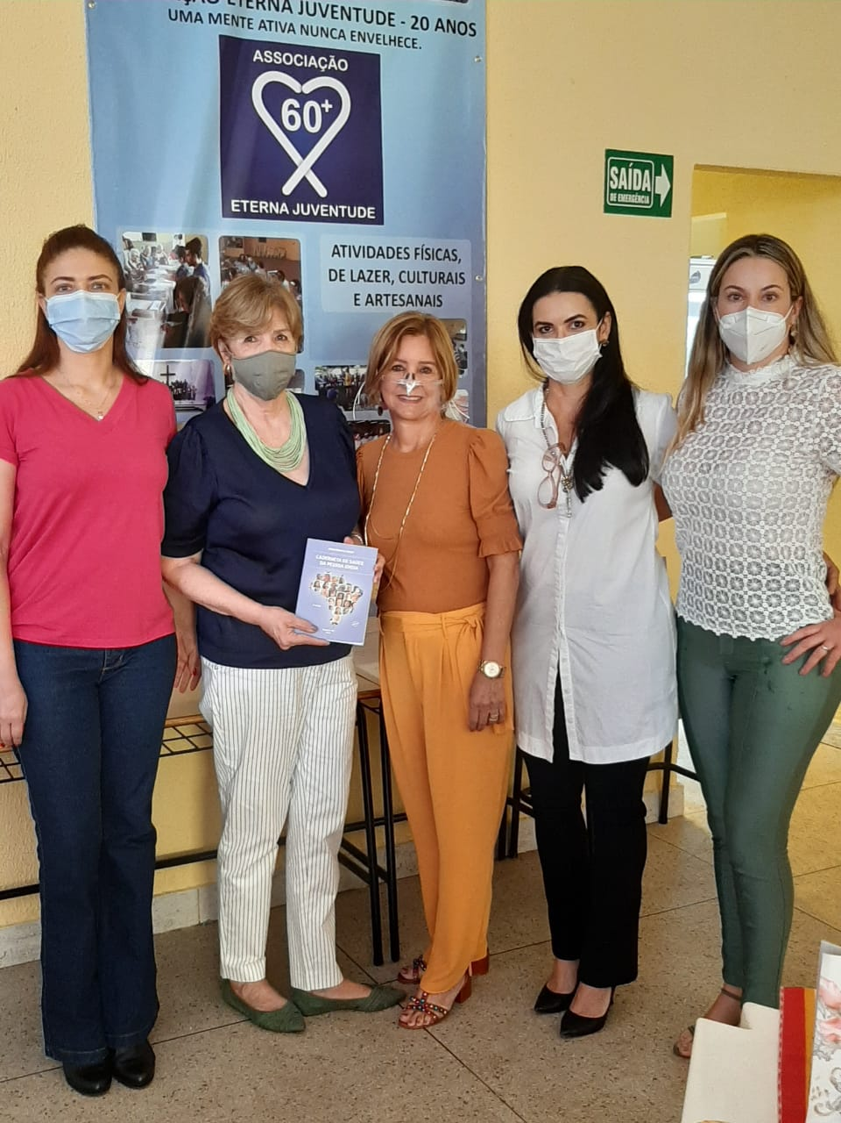
- Entrega da Caderneta da Saúde da Pessoa Idosa

Dispensa de alimentos (antes)

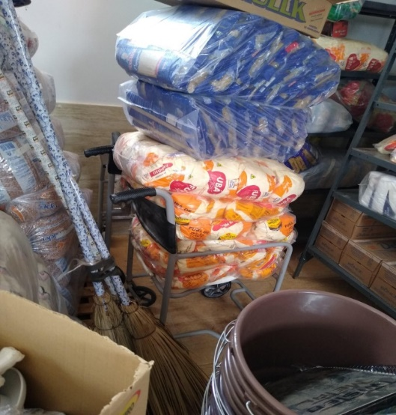

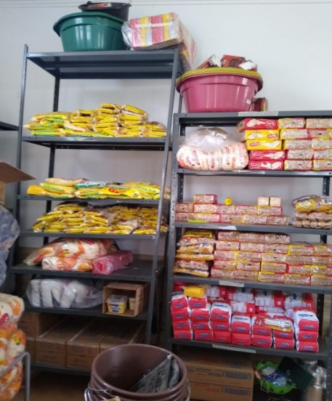

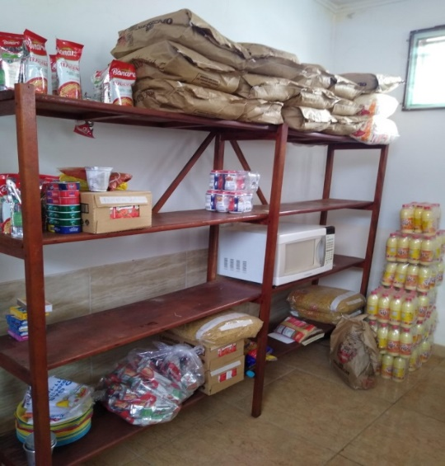

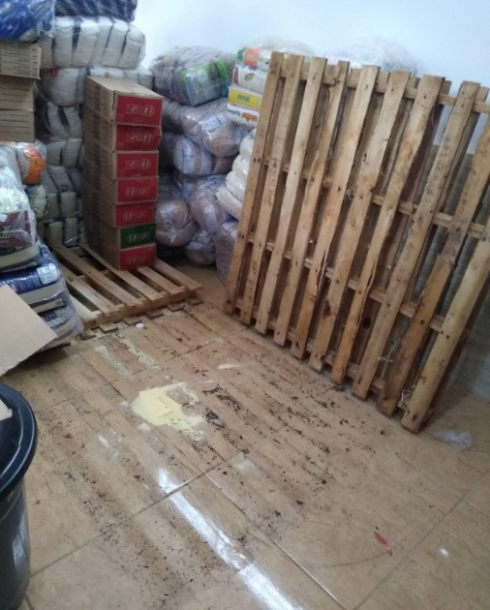

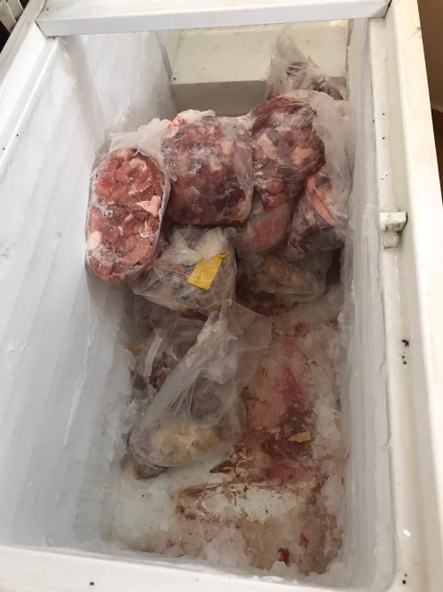

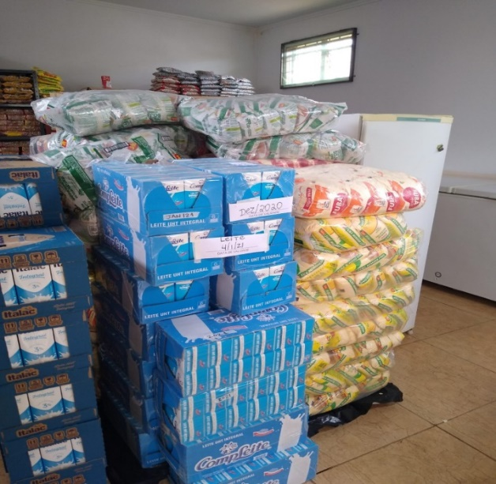
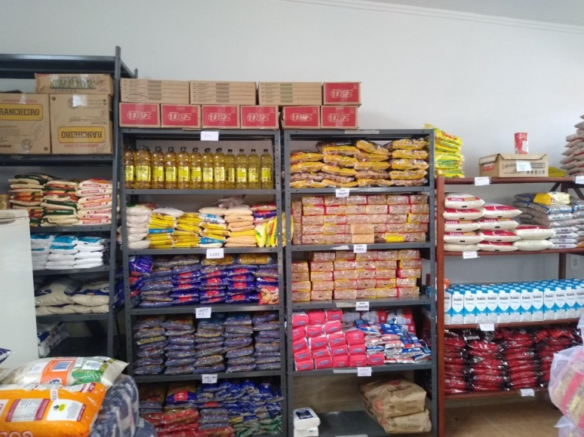
Dispensa alimentos (depois)
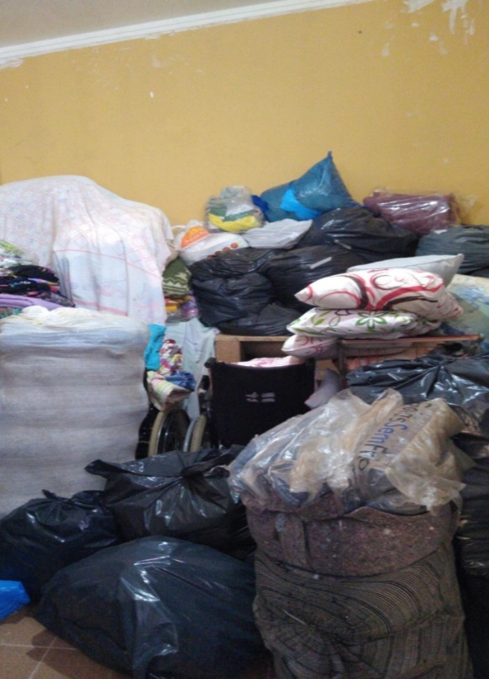

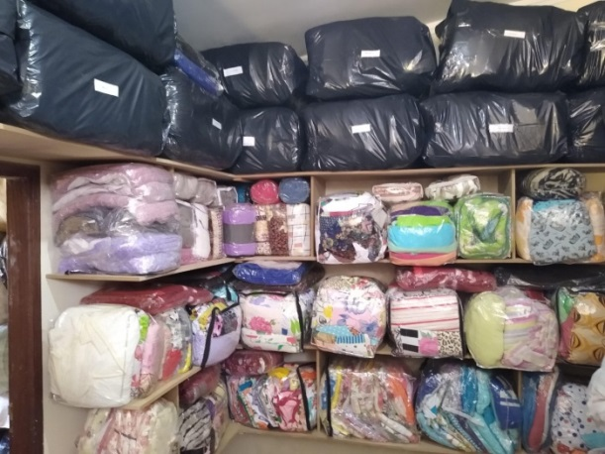

Rouparia (antes)

Rouparia (depois)

As fotos acima retratam a situação encontrada na Associação Lar Bem Viver durante o momento de intervenção judicial, e notório a mudança nos ambientes físicos após a intervenção.

